केंद्रीय विद्यालय, वायु सेना स्थल ,सरसावा, सहारनपुर
(Walk –in-interview)
विद्यालय में वर्ष २०२१-२०२२ हेतु अंशकालीन संविदा शिक्षकों का पैनल बनाने हेतु साक्षात्कार निम्नलिखित कार्यक्रम के अनुसार होंगे |

S.No. | Post | Date of interview
1. | PGTs (Geography, History, Hindi, Eng, Sociology, Economics, Commerce, Physics, Chemistry, Biology, Maths& Computer science),  TGTs-(Hindi, Eng, Maths, Sanskrit and Science)  Computer Instructor, Nurse, Counselor | 02.03.2021
2 | Primary Teachers, Sports Coach, Music teacher, Yoga tr | 03.03.2021
Educational qualifications, application form, Rules & conditions की विस्तृत जानकारी विद्यालय की बेबसाईट –https://sarsawa.kvs.ac.in पर देखें एवं प्रार्थना पत्र डाउनलोड करके एवं पूर्णरूप से भरकर प्रमाण पत्रों की छाया प्रति अपने नवीनतम फोटो के साथ विद्यालय में उपरोक्त साक्षात्कार के दिन 8.00 बजे से 11.00 बजे तक उपस्थित हों | मूल प्रमाण पत्र साक्षात्कार के समय प्रस्तुत करने होंगे |

प्रभारी प्राचार्य
के० वि० वायु सेना अवस्थान

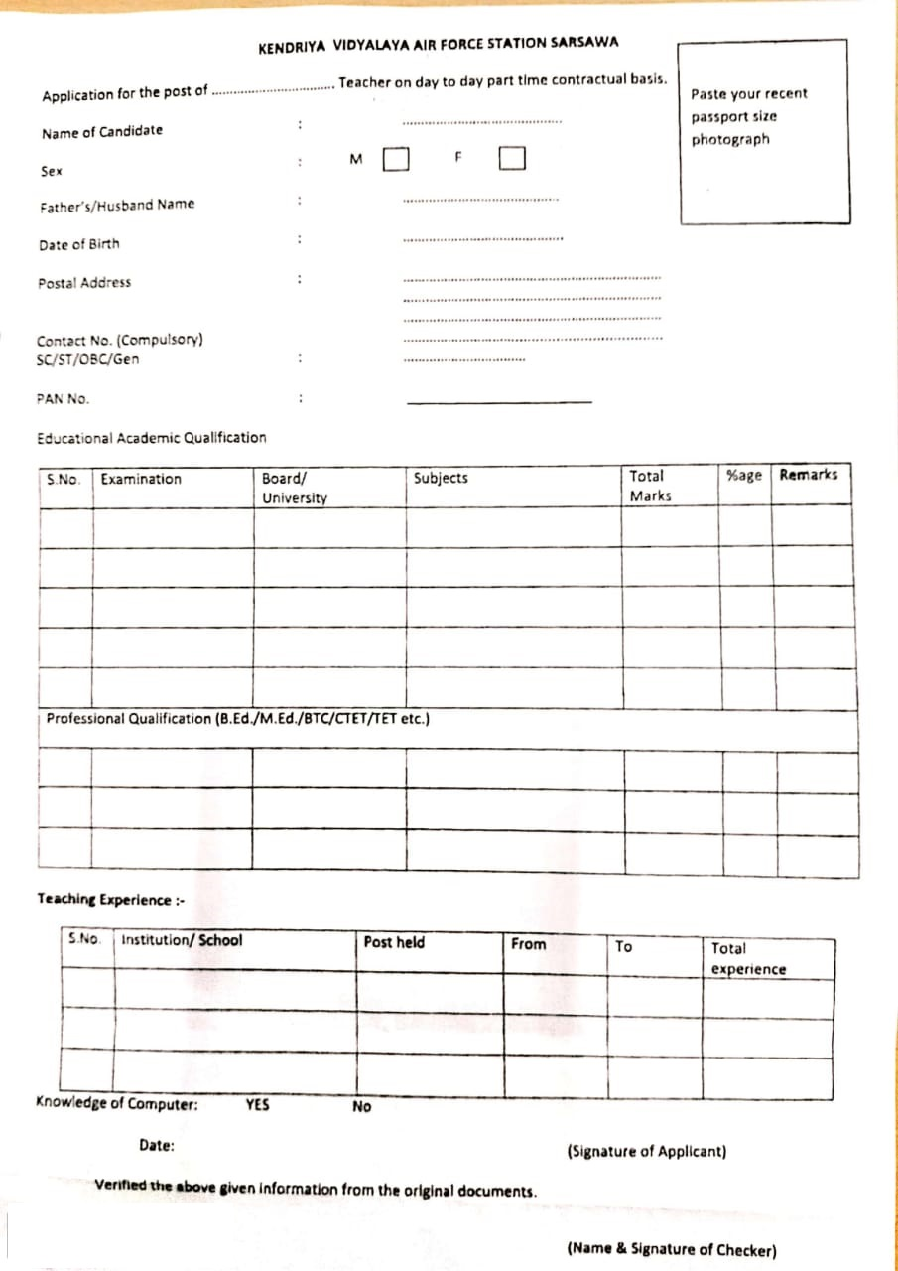

PGTs
PGT (COMPUTER SCIENCE)
TGTs
PRTs | Essential  a) Senior Secondary School Certificate with 50% marks or Intermediate with 50% marks or its equivalent  b) Pass in the Central Teacher Eligibility Test (CTET) conducted by the CBSE in accordance with the Guidelines framed by the NCTE for the purpose.  c) Competence to teach through Hindi & English media. Desirable: Knowledge of Computer Applications.
Computer Instructor
PRT MUSIC | Essential  1) Senior Secondary School Certificate with 50% marks or Intermediate with 50% marks or its equivalent and Bachelor Degree in Music or equivalent from a recognized University.  2. Competence to teach through English/Hindi media.  Desirable : Knowledge of computer application
Games Coaches | SAI Coaches, NIS/ B. P. Ed/ M. P. Ed/ Diploma or Participation at National/ State level with good track records.
Yoga Teacher | ● Graduation in any subject or equivalent from a recognized University.  ● One year Training in Yoga from a recognized Institution.
Counsellor | Essential: BA/BSc (Psychology) with Certificate of Diploma in Counselling.  Desirable qualification required:  Minimum of One Year Experience in Providing Career/Educational Counselling of students at schools  Or  Working knowledge and experience in placement Bureaus  Or  Registration with rehabilitation Council of India as Vocational Counsellor
Nurse | Minimum Diploma in Nursing

